Makassar, 22 Juni 2020

**LAPORAN TUGAS PROYEK**

**“PROGRAM UNTUK MENGHITUNG GAJI KARYAWAN SETIAP MINGGU PADA CV. ABC”**



Nama : Muhammad Al Muntazhar Madewing

Nim : 13020190069

Kelas : A2

**PROGRAM STUDI TEKNIK INFORMATIKA**

**FAKULTAS ILMU KOMPUTER**

**UNIVERSITAS MUSLIM INDONESIA**

**MAKASSAR**

**2019**

**PENDAHULUAN**

Dalam pembuatan tugas proyek algoritma dan pemrograman ini software yang saya gunakan adalah aplikasi Dev C++ dengan bahasa program C++. Melalui bahasa pemrograman C++ para surveyor dapat membuat program perhitungan geodesi baik perhitungan sederhana maupun perhitungan yang rumit. Hal ini dikarenakan bahasa pemograman yang digunakan dalam C++ menggunakan perintah-perintah yang mudah dipelajari dan dipahami.

Adapun bahasa C merupakan bahasa yang prosedural yaitu untuk membuat prosedur dalam menyelesaikan sebuah masalah. Jadi apa itu C++?Jadi jika disimpulkan Bahasa pemrograman C++ memiliki dua konsep yaitu Data dan Algoritma. Data pada C++ merupakan bahan yang akan diolah sedangkan Algoritma merupakan metode dalam pengolahannya.

Program C++ untuk menghitung gaji karyawan ini menggunakan percabangan IF , Switch case, perulangan for dan array (larik). Program ini bisa dibilang cukup kompleks karena menggabungkan beberapa komponen-komponen tersebut.

Alurdari program iniadalahpenggunaakanmemasukanjumlahpegawai yang akandihitunggajinya, lalukemudianmemasukan data-data yang diminta seperti nip, nama, golongan dan jumlah jam kerja.Dalam program ini kita akan menghitung total gaji yang akan di terima oleh seteiap pegawai, dengan golongan dan tunjangan yang berbeda yang di terima setiap pegawainya. Untuk mendapatkan total gaji yang akan di terima setiap pegawai, gaji pokok akan di jumlahkan dengan tunjangan dan gaji lembur dan dikurangi dengan jumlah total pajak (pajak gaji pokok dan pajak gaji lembur). Nantinya program akanmenampilkan output berdasarkan input yang dilakukanoleh user.

1. **ANALISIS DAN DESAIN PROSEDUR**

Algoritma Narasi :

1. Mulai
2. Masukkan tipe data dan variabel
3. Masukkan nik, nama, golongan, jumlah jam kerja
4. Baca data-data yang dimasukkan
5. Menggaji karyawan berdasarkan golongannya
6. Menghitung upah
7. Jika lebih 40 jam perminggu maka akan dihitung sebagai lembur dengan upah per jam 1½
8. Mengurutkan dan mencari data nilai yang di inginkan sesuai kategori
9. Cetak data
10. Selesai

**II. PENJELASAN HASIL IMPLEMENTASI**

Pada program kali ini saya hanya menggunakan 1 header yaitu cuman  
#include<iostream>.

Lalu, saya membuat beberapa tipe variabel seperti char ; dengan tipe data nik[50], nama[20], dan golongan. Variabel integer dengan tipe data jam kemudian saya buat variabel long dengan tipe data ; gaji, lembur.

Tahap selanjutnya saya menginputkan data karyawannya dan setelah itu saya menggunakan teknik percabangan switch case.

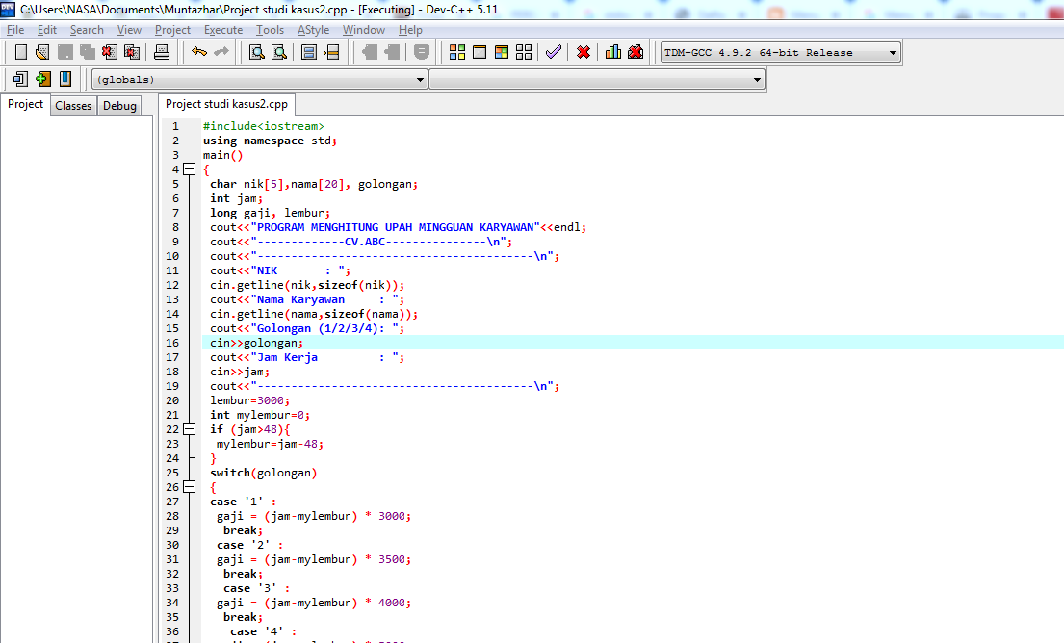

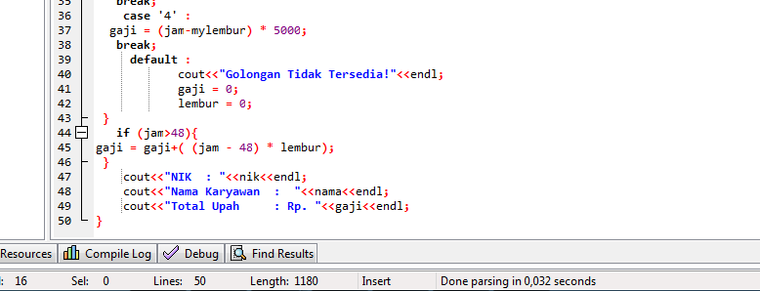

**III. PENJELASAN PENGUJIAN PROGRAM**

Penjelasan berdasarkan golongan:  
- golongan 1 dengan upah per jam 3.000 rupiah  
- golongan 2 dengan upah per jam 3.500 rupiah  
- golongan 3 dengan upah per jam 4.000 rupiah  
- golongan 4 dengan upah per jam 5.000 rupiah

Bila seorang karyawan bekerja kurang atau sama dengan 40 jam per minggu, akan dihitung dengan upah per jam seperti di atas, tetapi apabila bekerja lebih dari 40 jam, maka lebihnya akan dihitung sebagai lembur dengan upah per jam 1½ kali upah biasa, maka hasilnya akan seperti ini ;

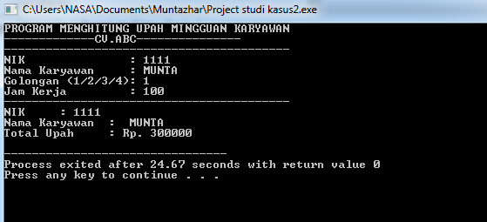

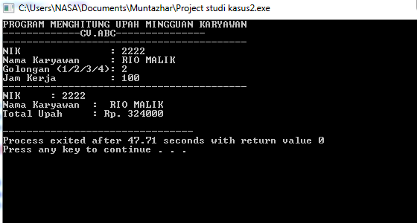

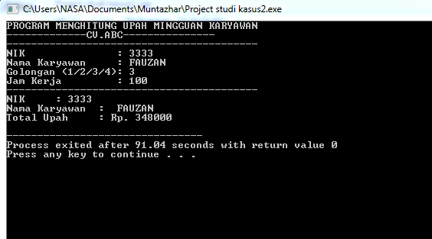

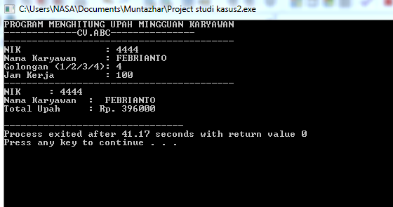

**PENUTUP**

A. Kesimpulan

Dari program di atas dapat saya simpulkan bahwa Bahasa pemrograman C++ memiliki dua konsep yaitu Data dan Algoritma. Data pada C++ merupakan bahan yang akan diolah sedangkan Algoritma merupakan metode dalam pengolahannya.

Program C++ untuk menghitung gaji karyawan ini menggunakan percabangan IF , Switch case, perulangan for dan array (larik). Program ini bisa dibilang cukup kompleks karena menggabungkan beberapa komponen-komponen tersebut.

Pembuatan program ini contoh dari kehidupan sehari-hari untuk memudahkan sebuah kegiatan yang memerlukan perhitungan cepat dan akurat. Dengan algoritma kita dapat menyelesaikan pekerjaan dengan mudah, secara teratur dan terstruktur.

Program menghitung gaji pegawai ini tentu saja memudahkan kita untuk mengetahui total gaji bersih yang akan di terima setiap pegawai, agar tidak terjadi kekacauan dan kesalahan dalam penghitungan.

B. Saran

Kalian bisa modifikasi program ini dengan menambahkan beberapa variabel lainnya yang menjadi perhitungan sesuai dengan studi kasus yang kalian kembangkan.

**DAFTAR PUSTAKA**

Azen.2015. "Mengitung Upah Mingguan Karyawan Dengan C++", *http://webtorialbangazen.blogspot.com/2015/03/mengitung-upah-mingguan-karyawan-dengan.html*, diakses pada 03 februari 2015 pukul 9:16.